Медсестра в ДОУ.
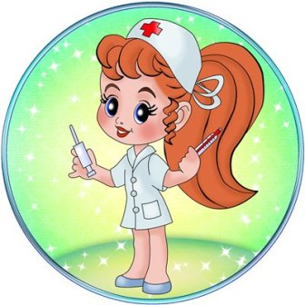
К кому бегут воспитатели, если ребенок в группе нечаянно упал или поранился? К кому обращаются родители, когда им нужно узнать о предстоящих прививках? Кто составит вкусное и полезное меню для ребят? Все эти вопросы может решить старшая медицинская сестра. Работа медсестры в детском саду – интересная и ответственная, требует высокой квалификации сотрудника. Мамы и папы могут спокойно доверить свое чадо детскому саду, если там работает медицинский работник с большим опытом, который по-настоящему любит детей и умеет им помогать. Сотрудника мед. службы всегда можно узнать по белоснежному халату и шапочке. Это традиционная спецодежда, используемая в дошкольном образовательном учреждении. Хлопот на работе у медсестры хватает, весь день расписан буквально по минутам. Нужно успевать каждое утро осматривать детей в группах, проверять чистоту в помещениях, расписывать меню на следующий день, проверять качество приготовленной пищи. Медицинский работник отвечает за состояние здоровья воспитанников и сотрудников, следит за правильностью и своевременным проведением утренней гимнастики, прогулок, физкультурных и музыкальных занятий, где дети довольно много двигаются. Осуществляет организацию профилактических прививок по календарю для каждого возраста. Кроме того, каждая медсестра в детском учреждении может оказать первую помощь, если ребенок подвернул ногу или посадил занозу. Ее добрым рукам доверяют все воспитанники, а она знает всех ребятишек по именам. С некоторыми она бывает строгой, а плачущего кроху может утешить ласковым словом и вкусной «витаминкой».
Медсестра в детском саду – это добрый защитник всех малышей!

